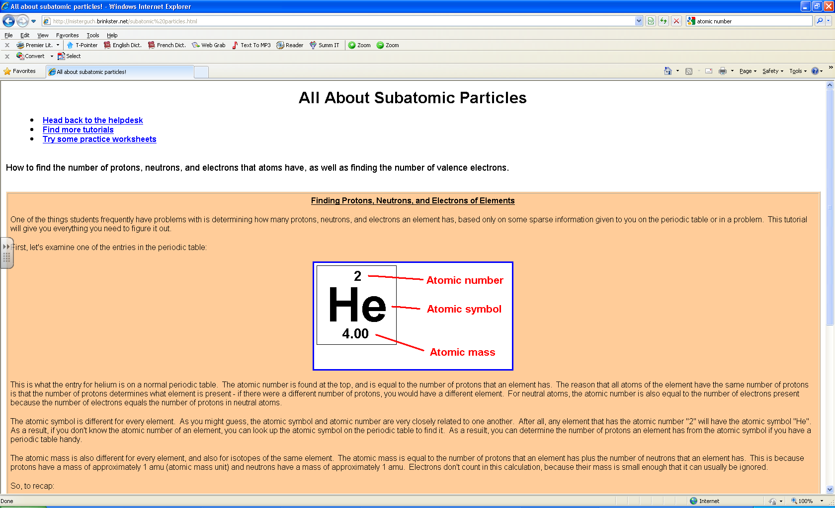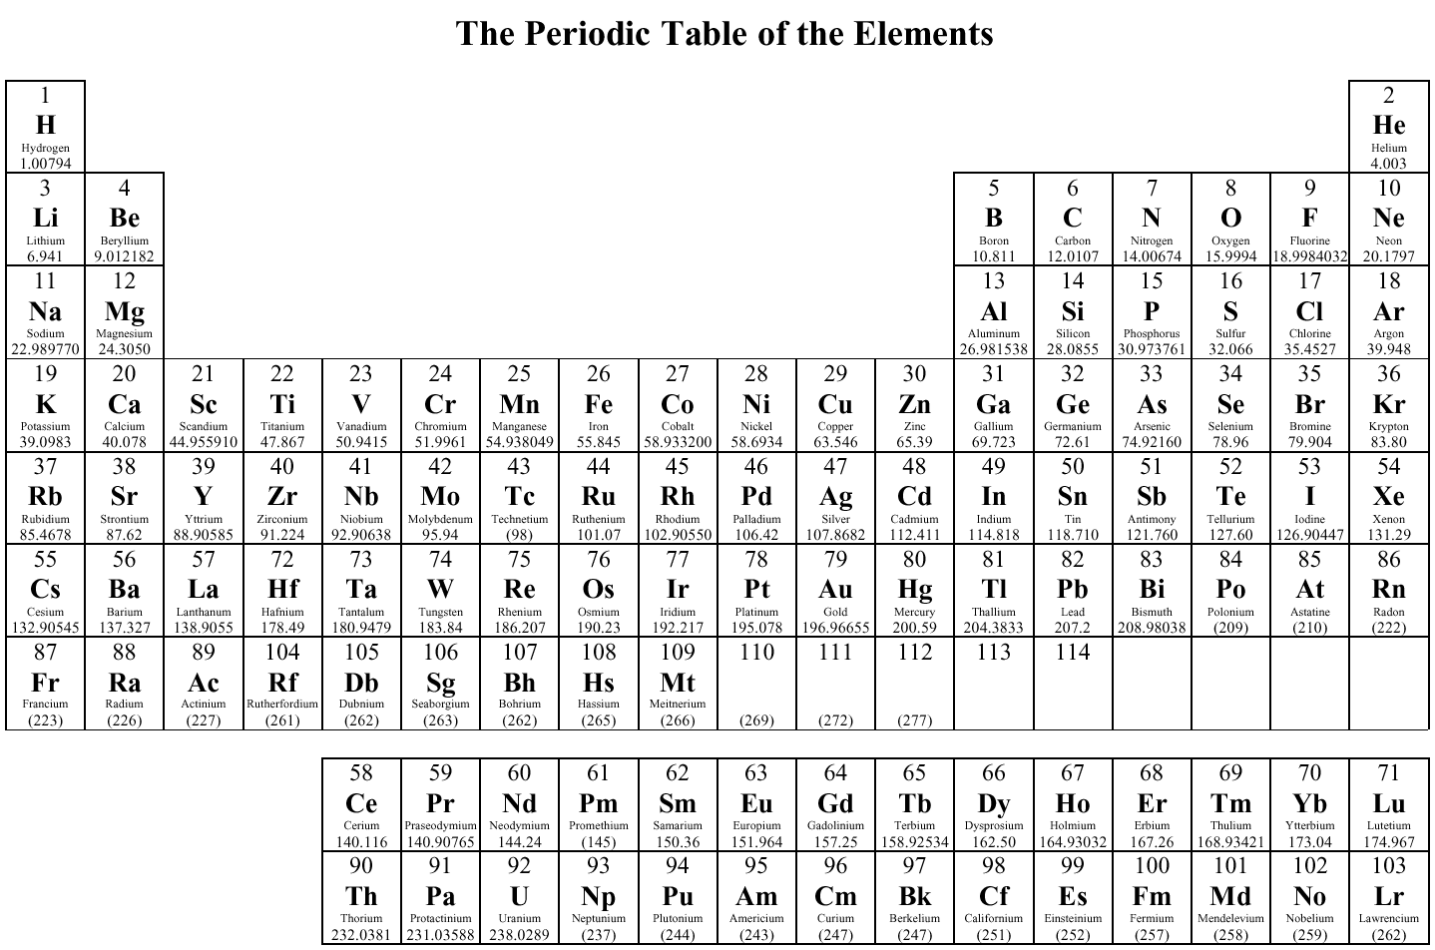

18

17

16

15

14

13

12

11

10

9

8

7

6

4

5

3

2

1